# 开发者中心网址

https://portal.qiniu.com/create

用户名：992569344@qq.com 密码：jin992569344

# 我的秘钥（非常重要）

AK：Lev9lkzvX1yb2pGGawn9Ip5CPbtGaiXVol2vRCl6

SK：NwhtMgF2LlnTD62XxZIhS7UIGnv4lDO9NY_FrHuo

# 基本概念

## 空间

空间是资源的组织管理单位，一个资源必然位于某个空间中。可以为每个空间设置一系列的属性，以对资源提供合理的管理动作。

空间提供两种访问控制：公开空间和私有空间。公开和私有仅对空间的读文件生效，修改、删除、写入等对空间的操作均需要拥有者的授权才能进行操作。空间访问控制可通过对象存储控制台空间设置的访问控制修改。

公开空间：可通过文件对象的 URL 直接访问。

私有空间：文件对象的访问则必须获得拥有者的授权才能访问。

## 资源

资源是七牛云存储服务中的逻辑存储单元。对于每一个账号，该账号里存放的每个资源都有唯一的空间与[键(Key)](https://developer.qiniu.com/kodo/glossary/1645/j#key)标识。资源名称是一个字符串，例如level1/level2/example1.jpg，它可以是任意字符包括 UTF-8 编码形式的 Unicode 字符。

您可以在上传资源时为其指定一个方便管理的资源名，通过前缀来达到类似于文件目录的分类和层次效果。以下是合法的资源名称示例：

index.html

features/index.html

imgs/features/feature1.png

about.html

假设资源名为features/index.html的资源位于某个绑定了域名example.com的公开空间中，则您可以在浏览器里输入以下 URL 访问资源：

http://www.example.com/features/index.html

或省略掉 index.html：

http://www.example.com/features/

## 存储区域

存储区域是在创建空间时指定的，一旦指定后就无法修改。存储区域表示七牛云对象存储服务的数据中心所在区域。您可以根据费用、请求来源等因素选择合适的存储区域。一般选择离您近的存储区域访问速度更快。

## 访问密钥（重点）

AccessKey . SecretKey 合称为七牛云的密钥，用于对操作请求进行签名验证。一个账号最多拥有两对密钥，用于不同的访问。  
**AccessKey:** 用于标识用户，用户将 AccessKey 放入访问请求，以便七牛云存储识别访问者的身份。  
**SecretKey:** 是用于加密签名字符串和服务器端验证签名字符串的密钥。

# 快速入门指南

## 入门操作

七牛对象存储将数据文件以资源的形式上传到空间中。您可以创建一个或者多个空间，然后向每个空间中上传一个或多个文件。通过获取已上传文件的地址进行文件的分享和下载。您还可以通过修改存储空间或文件的属性或元信息来设置相应的访问权限。

### 步骤一：创建空间

首先您需要创建一个[空间（Bucket）](https://developer.qiniu.com/kodo/manual/3978/the-basic-concept#kodo-bucket)

1、登录七牛开发者平台。

2、存储空间[管理界面](https://portal.qiniu.com/bucket)

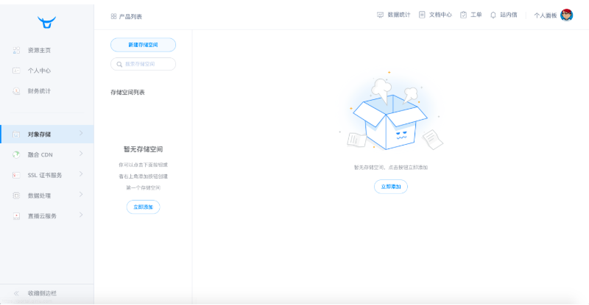

3、新建存储空间

**注意：**如果您是体验用户，新建存储空间时，会遇到 “新建存储空间失败，请先实名认证”的提示信息。

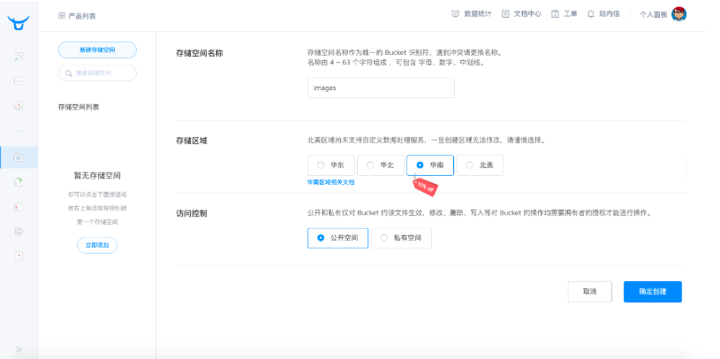

4、创建成功

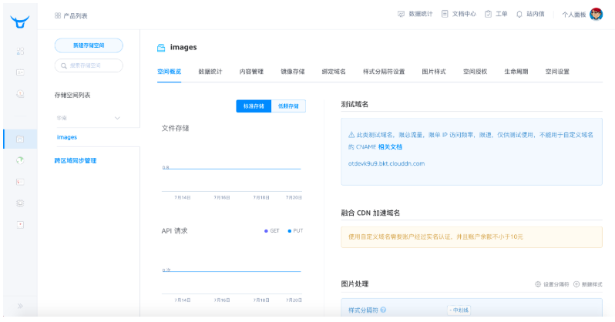

5、在内容管理栏目中可以上传、下载、访问、修改资源等操作

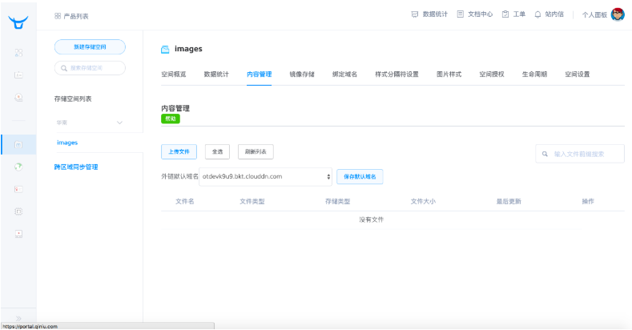

### 步骤二：上传文件

已经创建了空间，您可以向空间里上传资源。资源可以是任意的文件：文档，照片，视频，音乐文件，或其它文件类型。

1、在空间列表中选择一个空间，然后进入内容管理

2、点击上传文件，开始上传。注意：网页上传的文件单个大小不得超过 500M，大文件请使用工具上传。

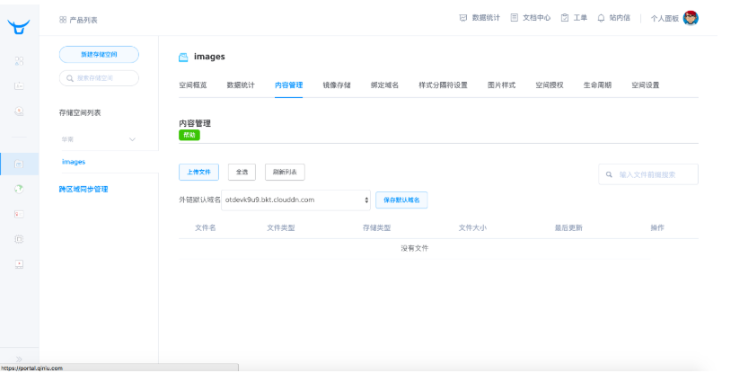

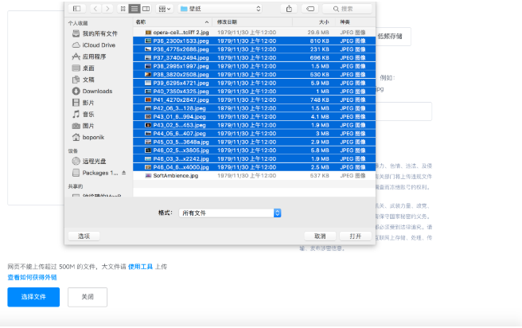

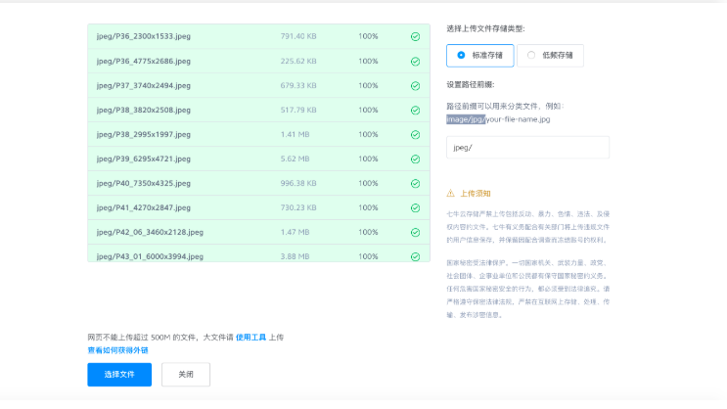

### 步骤三：下载文件

既然已经添加了文件到空间，您可以通过浏览器打开和查看它。您也可以下载该文件到您的本地计算机。

1、在[空间列表](https://portal.qiniu.com/bucket)中选择一个空间，然后进入内容管理

2、资源信息右侧，点击 “···”，点击 “下载文件”

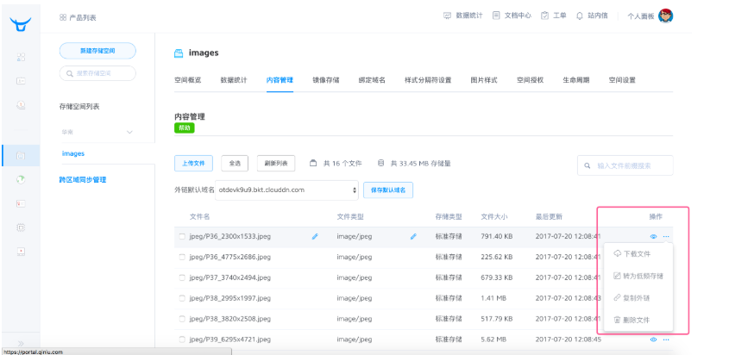

### 步骤四：删除文件

如果您不再需要把上传的文件保存在七牛空间中，您可以删除它。

**注：删除空间文件不可恢复，慎重操作。**

**1、**在[空间列表](https://portal.qiniu.com/bucket)中选择一个空间，然后进入内容管理

2、资源信息右侧，点击 “···”，点击 “删除文件”

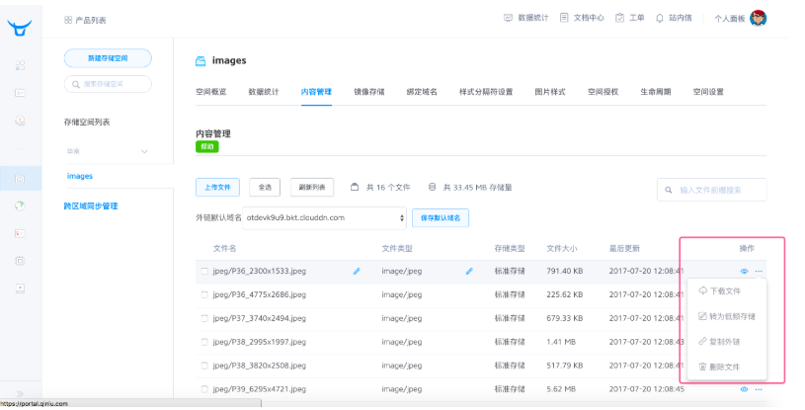

### 步骤五：删除空间

如果您不需要您之前创建的空间，您可以删除它。

注：空间中的文件也会被删除，且不可恢复，慎重操作。

1、在 [空间列表](https://portal.qiniu.com/bucket)中选择一个空间，然后进入空间设置

2、最下面可以找到删除空间，点击后需要输入空间名称，账号密码后才会删除。

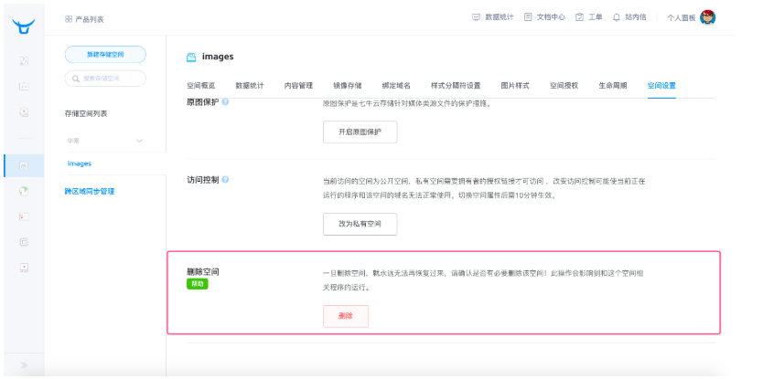

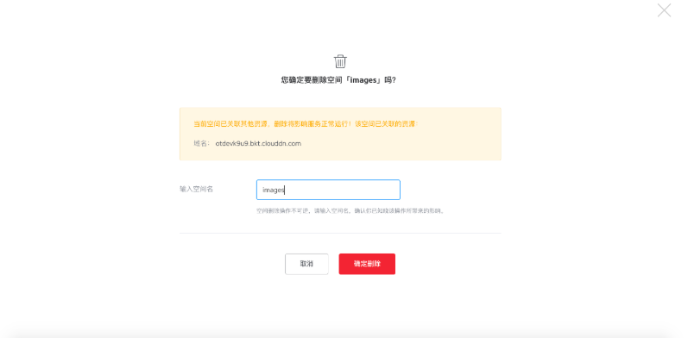

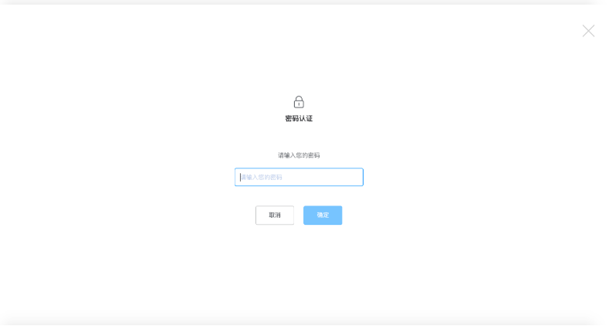

# 对象存储

## 基本概念

高可用性和高可靠性的存储服务，支持弹性扩容，服务 7x24 小时在线，按需收费，最大化节省存储成本。

## 页面概览

地址：https://portal.qiniu.com/bucket/mysite/index

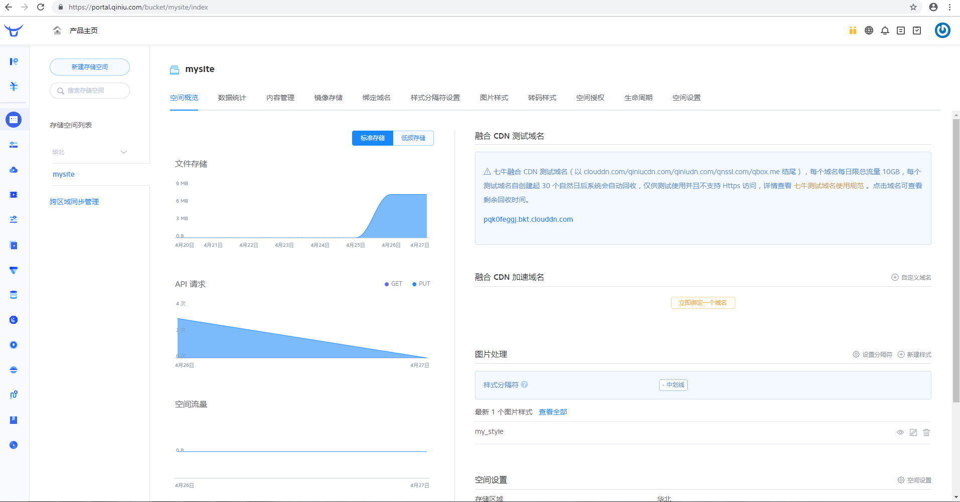

## 空间设置

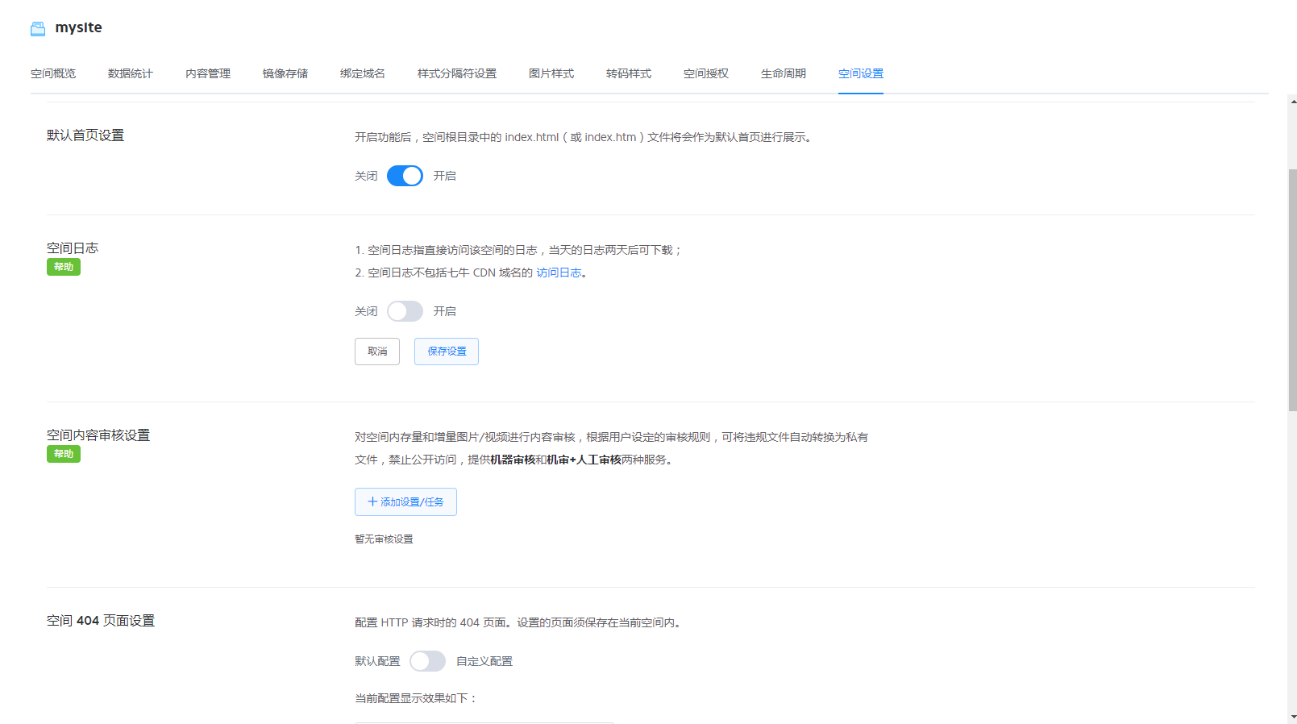

包含：文件客户端缓存maxAge、默认首页设置、空间日志、空间内容审核设置、空间404页面设置、原图保护、访问控制、删除空间这些操作。

### 设置空间访问日志

七牛云对象存储提供自动保存访问空间日志的功能，当天的日志 2 天后可下载。您可以通过[七牛开发者平台](https://portal.qiniu.com/signin)为存储空间开启和关闭日志记录。您可以在已开启日志记录的同一存储空间中存储日志，也可以另外创建新存储空间来存储日志。当空间开启访问日志记录功能后，七牛云对象存储自动将访问这个空间的请求日志，按照固定的命名规则，每10分钟生成一个文件写入您指定的目标空间。

### 日志的命名规则

存储访问空间日志的文件命名规则示例如下：

_log/bucketname/YYYY-MM-DD-HH-mm/partN.gz

# 如何获取存储文件的外链接

## 公开空间

1、直接在内容管理界面上获得链接

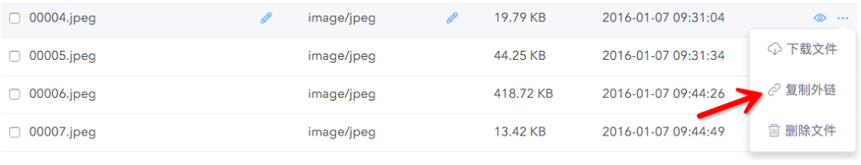

2、通过以下地址访问

http://<domain>/<key>

其中<domain>是 bucket 所对应的域名。七牛会给每个 bucket 分配一个测试域名，但由于测试域名的访问限制，生产环境需要[绑定自定义域名](https://portal.qiniu.com/domain/create)访问。 <key>可理解为文件名，但可包含文件分隔符等其它字符。

注意： key必须采用utf8编码，如使用非utf8编码访问七牛云将反馈错误。

## 私有空间

1、私有空间区别于公开空间，私有空间在控制台无法直接获取外链

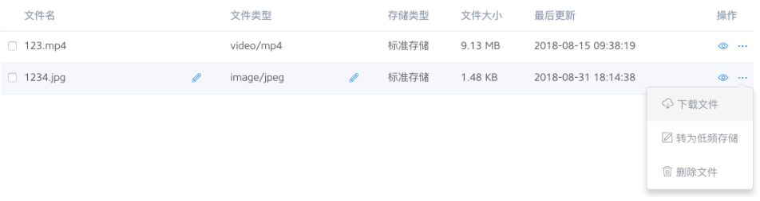

2、私有资源必须通过临时 [下载凭证] (/kodo/manual/download-token)(downloadToken)进行下载，如下：

[GET] http://<domain>/<key>?e=<deadline>&token=<downloadToken>

注意：尖括号不是必需，代表替换项。

deadline 由服务器时间加上指定秒数，表示过期时间点。默认 3600 秒，服务器时间需校准，不要与标准时间相差太大。 downloadToken 可以使用 SDK 提供的方法生成。更多详细信息参考官方sdk。

# 对象存储Java SDK地址

## 简介

此 SDK 适用于 Java 7 及以上版本。使用此 SDK 构建您的网络应用程序，能让您以非常便捷地方式将数据安全地存储到七牛云上。无论您的网络应用是一个网站程序，还是包括从云端（服务端程序）到终端（手持设备应用）的架构服务或应用，通过七牛云及其 SDK，都能让您应用程序的终端用户高速上传和下载，同时也让您的服务端更加轻盈。

Java SDK 属于七牛服务端SDK之一，主要有如下功能：

1、提供生成客户端上传所需的上传凭证的功能

2、提供文件从服务端直接上传七牛的功能

3、提供对七牛空间中文件进行管理的功能

4、提供对七牛空间中文件进行处理的功能

5、提供七牛CDN相关的刷新，预取，日志功能

## 安装

### 使用maven

<dependency>

<groupId>com.qiniu</groupId>

<artifactId>qiniu-java-sdk</artifactId>

<version>[7.2.0, 7.2.99]</version>

</dependency>

这里的version指定了一个版本范围，每次更新pom.xml的时候会尝试去下载7.2.x版本中的最新版本，你可以手动指定一个固定的版本。

## 鉴权

Java SDK的所有的功能，都需要合法的授权。授权凭证的签算需要七牛账号下的一对有效的Access Key和Secret Key，这对密钥可以通过如下步骤获得：

直接登录七牛开发者后台，点击密钥管理，查看 Access Key 和 Secret Key

## 文件上传

### 上传流程

文件上传分为客户端上传（主要是指网页端和移动端等面向终端用户的场景）和服务端上传两种场景。

服务端SDK在上传方面主要提供两种功能，一种是生成客户端上传所需要的上传凭证，另外一种是直接上传文件到云端。

### 客户端上传凭证

客户端（移动端或者Web端）上传文件的时候，需要从客户自己的业务服务器获取上传凭证，而这些上传凭证是通过服务端的SDK来生成的，然后通过客户自己的业务API分发给客户端使用。根据上传的业务需求不同，七牛云Java SDK支持丰富的上传凭证生成方式。

#### 简单上传的凭证

最简单的上传凭证只需要AccessKey，SecretKey和Bucket就可以。代码如下：

String accessKey = "access key";

String secretKey = "secret key";

String bucket = "bucket name";

Auth auth = Auth.create(accessKey, secretKey);

String upToken = auth.uploadToken(bucket);

System.out.println(upToken);

#### 覆盖上传的凭证

覆盖上传除了需要简单上传所需要的信息之外，还需要进行覆盖的文件名称，这个文件名称同时可是客户端上传代码中指定的文件名，两者必须一致。代码如下：

String accessKey = "access key";

String secretKey = "secret key";

String bucket = "bucket name";

String key = "file key";

Auth auth = Auth.create(accessKey, secretKey);

String upToken = auth.uploadToken(bucket, key);

System.out.println(upToken);

#### 自定义上传回复的凭证

默认情况下，文件上传到七牛之后，在没有设置returnBody或者回调相关的参数情况下，七牛返回给上传端的回复格式为hash和key，例如：

{"hash":"Ftgm-CkWePC9fzMBTRNmPMhGBcSV","key":"qiniu.jpg"}

有时候我们希望能自定义这个返回的JSON格式的内容，可以通过设置returnBody参数来实现，在returnBody中，我们可以使用七牛支持的[魔法变量](https://developer.qiniu.com/kodo/manual/1235/vars#magicvar)和[自定义变量](https://developer.qiniu.com/kodo/manual/1235/vars#xvar)。代码如下：

String accessKey = "access key";

String secretKey = "secret key";

String bucket = "bucket name";

Auth auth = Auth.create(accessKey, secretKey);

StringMap putPolicy = new StringMap();

putPolicy.put("returnBody", "{\"key\":\"$(key)\",\"hash\":\"$(etag)\",\"bucket\":\"$(bucket)\",\"fsize\":$(fsize)}");

long expireSeconds = 3600;

String upToken = auth.uploadToken(bucket, null, expireSeconds, putPolicy);

System.out.println(upToken);

则文件上传到七牛之后，收到的回复内容如下：

{"key":"qiniu.jpg","hash":"Ftgm-CkWePC9fzMBTRNmPMhGBcSV","bucket":"if-bc","fsize":39335}

# 测试域名使用规范

七牛云测试域名是用户在创建云存储空间时系统自动生成的七牛域名，以 clouddn.com / qiniucdn.com / qiniudn.com / qnssl.com / qbox.me 等结尾，此类域名仅供用户测试不能用于正式生产环境。测试域名不规范使用或被当作正式域名使用，将导致域名的安全风险增加，从而影响用户的正常测试需求。（注意：域名类型是普通域名，不会受此限制）

为了确保测试域名的规范使用，保障七牛云用户的权益，我们将逐步对测试域名加强管理，具体规则如下：

1、说明：不得使用测试域名存储、发布、传播违法违规内容。当测试域名下有非法资源时，该域名将被直接冻结并不予解封。如对七牛云及其他用户造成损害，七牛云保留进一步追责的权利。自2018年7月18日起新产生的测试域名，禁止下载移动应用程序(apk,ipa等)，请绑定自定义域名进行访问。

2、流量限制：测试域名无论新老测试域名每个自然日限总流量10GB，当日测试流量达到10GB上限后，禁止继续访问。

3、测试域名回收机制：每个测试域名生命周期为30个自然日（已有测试域名自回收功能上线之日起算，新产生的测试域名自系统自动生成之日起算），超过30日系统将自动回收，回收即为域名删除。在测试域名生命周期终结之前我们会邮件通知您，您也可以自行在 七牛云-管理控制台 上查看测试域名剩余的回收时间。

# 绑定自定义域名

融合CDN-域名管理

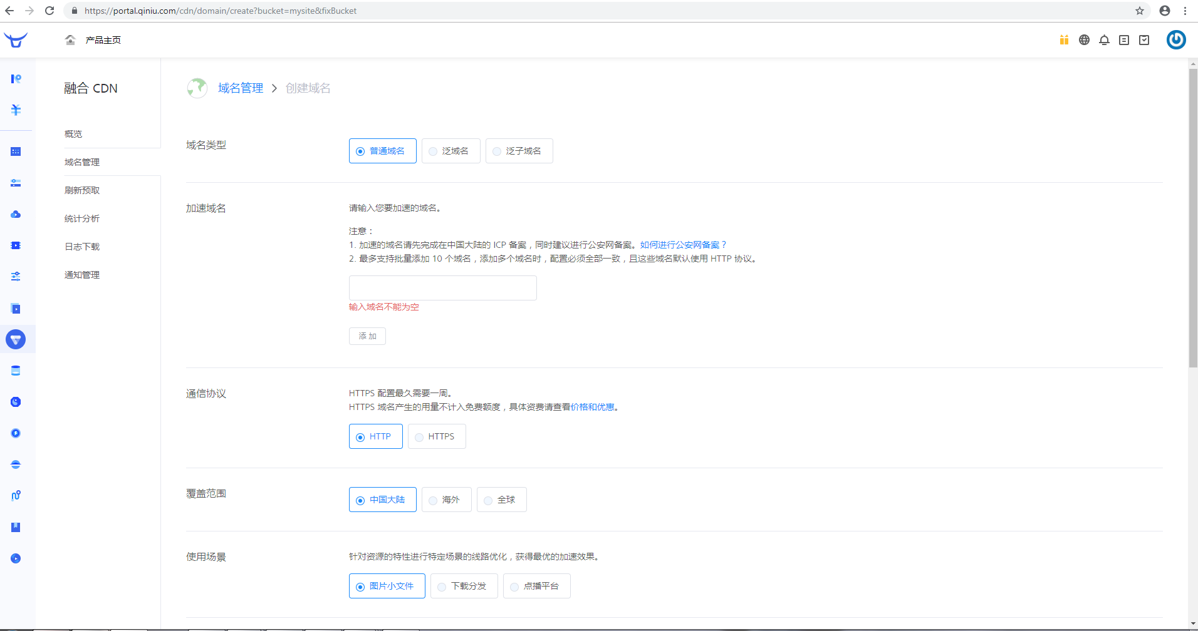

# 密钥安全使用须知

## 安全机制

数据安全性是云存储服务的重中之重。云存储的安全机制主要需要考虑以下几个因素：

1、如何判断该请求方是否合法，且对目标空间有相应的访问权限。

2、因为服务的访问协议同时支持HTTP和HTTPS，服务端需要判断收到的请求是否经过篡改。

3、相比上传新资源，覆盖文件或删除已有资源拥有更高的风险。因此对上传或修改动作，需要确认请求方是否拥有修改或删除的权限。

在使用七牛云存储服务的过程中，需要考虑安全机制的场景主要有如下几种：

1、上传资源

2、访问资源

3、管理和修改资源

这三个场景需要考虑不同的安全因素，因此七牛针对性的提供了三种安全机制：[上传凭证](http://developer.qiniu.com/article/developer/security/upload-token.html)、[下载凭证](http://developer.qiniu.com/article/developer/security/download-token.html)和[管理凭证](http://developer.qiniu.com/article/developer/security/access-token.html)。

因为凭证的生成需要用到[SecretKey](http://developer.qiniu.com/article/developer/security/index.html#aksk)，因此该生成动作不应在不受信任的环境中进行。需要注意的是，开发者绝不能将密钥包含在分发给最终用户的程序中，无论是包含在配置文件中还是二进制文件中都会带来非常大的密钥泄漏风险。

## 查看密钥的地方

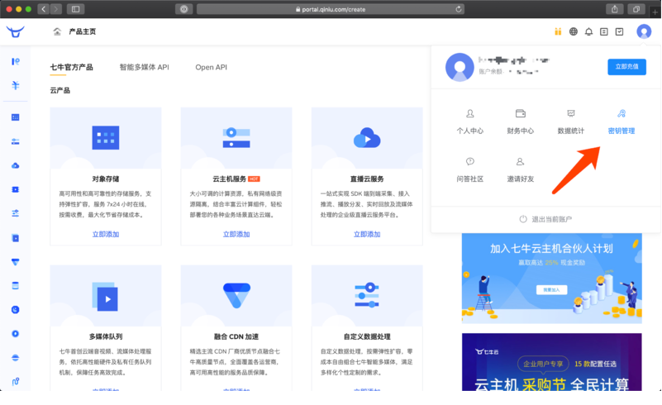

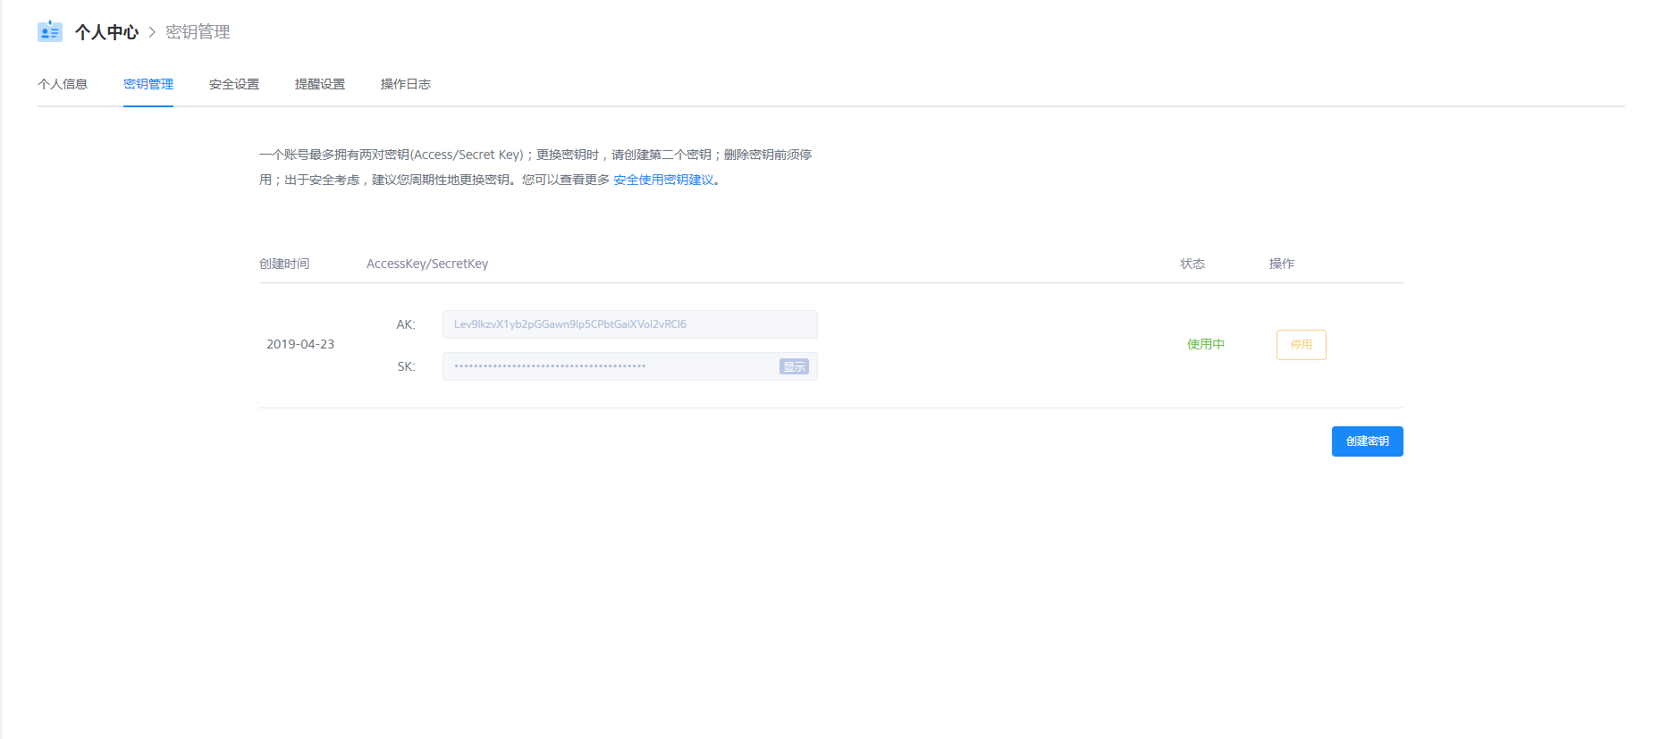

## 密钥

密钥（AccessKey/SecretKey）用于以上几种凭证的生成。以 SecretKey 为参数，配合适当的签名算法，可以得到原始信息的数字签名，防止内容在传递过程中被伪造或篡改。

密钥通常为成对创建和使用，包含一个AccessKey和一个SecretKey。其中AccessKey会在传输中包含，而用户必须保管好SecretKey不在网络上传输以防止被窃取。若SecretKey被恶意第三方窃取，可能导致非常严重的数据泄漏风险。因此如发现SecretKey被非法使用，管理员应第一时间在[七牛开发者平台](https://portal.qiniu.com/)上更换密钥。

## 凭证的详细生成

http://developer.qiniu.com/article/developer/security/index.html

## 使用场景

七牛推荐客户将 AccessKey和一个SecretKey 放在服务端，由服务端生成令牌后颁发给客户端使用。

比如：上传文件的时候

1、业务服务器的服务端生成上传令牌（UploadToken）

2、客户端程序（iOS、Android 以及 Web）拿到这个上传令牌之后就可以直接将文件上传到七牛

## 错误案例

把 AK/SK 放在客户端 SDK 中来做签名生成令牌，随 App 被发布出去。这样做会被人家反编译之后拿到 AK/SK，之后他们就可以对你的账号进行操作。实际上 Web 端 js 也是可以做签名的，只是你不可能把明文的 AK/SK 放在 Web 端，这样做更加危险。

将 AK/SK 加密后存放在客户端，等用户启动应用的时候再将 AK/SK 解密出来放在内存中，关闭应用后这对 AK/SK 即消失。这样的做法也是不科学的，因为你的 AK/SK 在 后台 随时可以更改，特别是在被泄漏之后建议使用一对新的 AK/SK。如果你写死在 App 中将其发布，就只能通过发布新版本的 App 来更新这对 AK/SK。

## 最后建议

出于安全考虑，建议您根据自己的场景周期性地更换密钥。

# 提交工单地址

https://support.qiniu.com/tickets/new/?ref=developer.qiniu.com

# CDN回源优惠政策

七牛云将向每一位使用 CDN 回源服务的用户，提供 10 G/月的标准存储 CDN 回源流量免费额度，计费生效日期： 2019 年 4 月 1 日。（即从 4 月服务账单开始，您将享受每个月 10G 的免费额度）

感谢您对我们此次调整的理解与支持，我们会坚持简单可信赖的服务理念，竭诚为您用心服务。如果您有任何疑问和建议，可以在我们官网主页[提交工单](https://support.qiniu.com/tickets/new)或关注微信公众号“七牛云”给我们留言反馈，您也可以联系您的销售顾问咨询更多详情。

# 回源

回源大致是指浏览器在发送请求报文时，响应该请求报文的是源站点的服务器，而不是各节点上的缓存服务器，那么这个过程相对于通过各节点上的缓存服务器来响应的话就称作为回源。回源的请求或流量太多的话，有可能会让源站点的服务器承载着过大的访问压力，进而影响服务的正常访问。

# 如何计算回源比